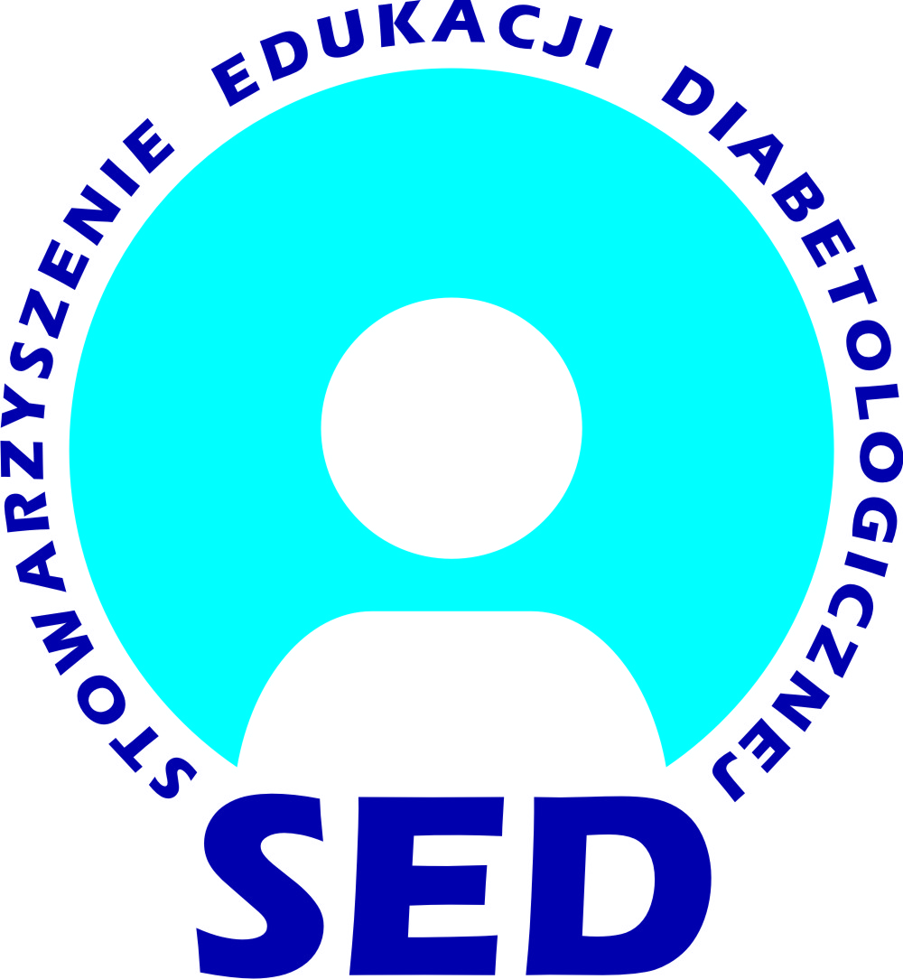
Diabetes
Education
Poland

Zapraszamy na

I Kongres Edukacji Diabetologicznej – 17-18.01.2017r.
oraz
III Konferencję „Innowacje w Edukacji Diabetologicznej” – 18-19.01.2017r.
w ramach
Ogólnopolskiego Projektu Edukacji Społecznej SED 2017,

któremu towarzyszyć będzie motto:

Dla każdego kto uważa, że dla cukrzycy nie istnieje

Zapraszamy gremia lekarzy, pielęgniarek, położnych, dietetyków, psychologów, którzy od wielu lat specjalizują się w pracy z osobami chorymi na cukrzycę, starają się im zapewnić pełność i ciągłość postępowania terapeutycznego. Wiemy, że jednym z nierozerwalnych ogniw terapii jest edukacja pacjenta, służąca wspieraniu go w samodzielnym postępowaniu
z cukrzycą i pozwalająca na odpowiedni komfort życia z chorobą.Dobrze wyedukowany pacjent efektywniej osiąga wyznaczane cele terapeutyczne, ogranicza a nawet wyklucza występowanie ostrych powikłań i zapobiega wczesnemu występowaniu powikłań przewlekłych. Potrzebujemy wciąż nowych rozwiązań edukacyjnych do pracy z chorymi, ich rodzinami, środowiskiem społecznym czy zawodowym. Odpowiadając na ich potrzeby zapraszamy na I Kongres Edukacji Diabetologicznej – 17-18.01.2017r. oraz III Konferencję „Innowacje w Edukacji Diabetologicznej” – 18-19.01.2017r.

Strona kongresu:http://www.1kongresedukacjidiabetologicznej.pl

Zarząd Stowarzyszenia Edukacji Diabetologicznej

